**Методическое объединение учителей информатики**

14 марта  2025 года на базе  филиала МБОУ СОШ с. Махалино-СОШ р. п. Верхозим  состоялось заседание методического объединения учителей информатики общеобразовательных учреждений Кузнецкого района по теме: «Обработка большого массива данных. Разбор задания 14 из практической части ОГЭ по информатике».

Учитель информатики СОШ р.п. Верхозим  Ижбулатова Г.Т. выступила с докладом по теме: «Повышение эффективности деятельности РМО учителей информатики  учреждений образования района, повышение теоретического, методического и профессионального мастерства учителей». Она поделилась с коллегами  опытом своей работы.

 В практической части семинара Ижбулатова Г.Т. провела практикум, в рамках которого учителя отработали навыки решения задания 14  ОГЭ по информатике. Практикум был направлен на повышение готовности педагогов к подготовке учащихся к итоговой аттестации.

Учитель информатики  МБОУ СОШ р. п. Евлашево Хальметов Р.Н., финалист программы профессионального развития, и активный участник программы Кадрового резерва учителей информатики  рассказал про личный опыт и участие в проектах Яндекс Учебника. Рассказал коллегам про Кадровый резерв, а также поделился с преподавателями информацией о том, какие  возможности он открывает.

Руководитель РМО учителей информатики Тенишев М.Д. рассказал о современных образовательных технологиях, познакомил с новыми цифровыми ресурсами и  инструментами, которые можно применять на уроках.

Семинар стал площадкой для обмена опытом и обсуждения актуальных проблем преподавания информатики. Учителя активно участвовали в дискуссиях, делились своими наработками и задавали вопросы докладчикам. Особое внимание было уделено методикам преподавания сложных тем теоретической информатики и способам вовлечения учащихся в учебный процесс.

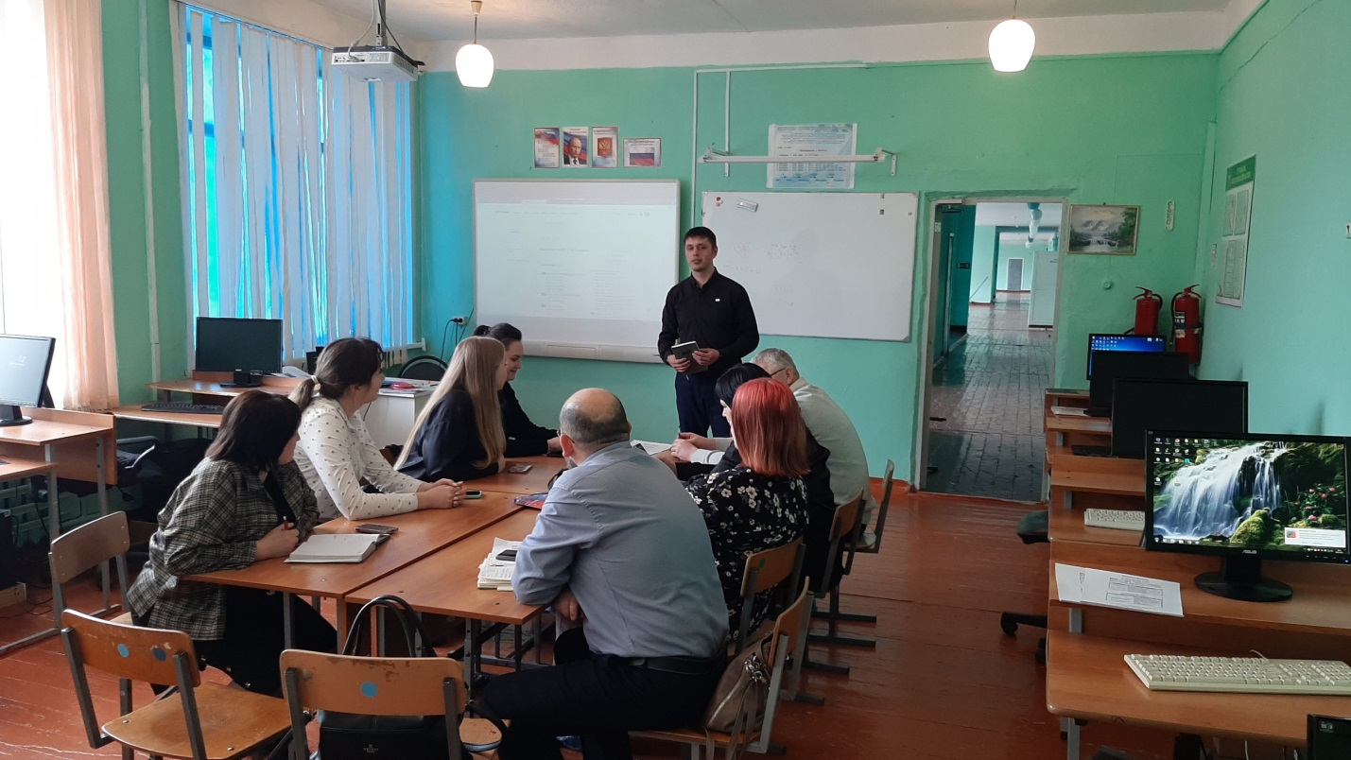По итогам мероприятия учителя отметили практическую значимость полученных знаний и навыков. Семинар способствовал повышению их профессиональной компетентности и готовности к реализации современных подходов в преподавании информатики.